Atribución del Congreso en la Constitución de 1826 (24/12/1826) - https://www.cervantesvirtual.com/obra-visor/constitucion-de-24-de-diciembre-de-1826/html/2e4207d7-2703-417d-9733-f0033e6d28d4_2.html

Primeros tres artículos:
Artículo 1.- La Nación Argentina es para siempre libre e independiente de toda dominación extranjera.
Artículo 2.- No será jamás el patrimonio de una persona o de una familia.
Artículo 3.- Su religión es la Católica, Apostólica Romana, a la que prestará siempre la más eficaz y decidida protección, y sus habitantes el mayor respeto, sean cuales fueren sus opiniones religiosas.
Artículo 46.- Establecer derechos de importación y exportación y por un tiempo, que no pase de dos años, imponer, para atender a las urgencias del Estado, contribuciones proporcionalmente iguales en todo el territorio.
En dónde dice que es unitaria En el 7:
Artículo 7.- La Nación Argentina adopta para su gobierno la forma representativa republicana, consolidada en unidad de régimen.
Artículo 8.- Delega al efecto el ejercicio de su soberanía en los tres altos Poderes, Legislativo, Ejecutivo y Judicial, bajo las restricciones expresadas en esta Constitución.
Las provincias de la primera composición:
Tarija, Montevideo y territorio desmembrado de la capital
Artículo 11.- Los diputados para la primera legislatura se nombrarán en la proporción siguiente: por la capital, cinco; por el territorio desmembrado de la capital, cuatro; por la provincia de Córdoba, seis; por la de Catamarca, tres; por la de Corrientes, tres; por la de Entre Ríos, dos; por la de Montevideo, cuatro; por la de Mendoza, dos; por la de Misiones, uno; por la de La Rioja, dos; por la de Salta y Jujuy, tres; por la de Santiago del Estero, cuatro; por la de San Juan, dos; por la de San Luis, dos; por la de Santa Fe, uno; por la de Tucumán, tres, y por la de Tarija, dos.
La parte de provincias es bien explicita en cuanto a su unitarismo :
ección VII. De la Administración Provincial
Capítulo primero. De los Gobernadores
Artículo 130.- En cada provincia habrá un Gobernador que la rija, bajo la inmediata dependencia del Presidente de la República.
Artículo 131.- Tendrá la edad de treinta años y las calidades necesarias para senador.
Artículo 132.- El Presidente nombra los Gobernadores de las provincias a propuesta en terna de los Consejos de Administración.
Lo interesante es que la estructura es la misma que la actual…
Son constantes copiar/pegar y modificar.
Copia/pegar ya existía. Hasta en el caso del Judicial, coincide el 108.
Solo que ahora (hace tiempo ya) es más fácil
Ciudadanía...es súper interesante. Quedaban todos afuera. Claramente el tema era España y la lealtad a la nueva nación.... La monarquía para ese entonces estaba súper fuerte.

Esta es la de 1819. Realmente sí es distinta. Lo que me impresionó es el art 97, competencias originarias de la Corte Federal. Es igual al actual.
El Art 1 indica que lo único importante es la cuestión religiosa el catolicismo como base de la ciudadanía.
Además, es lo único que nos liga al Santo Oficio y al linaje de España sin depender de ella.
La división de poderes, expresada como regla mnemotécnica, en el Art 105:

El art 19 actual es el 112 y 113 de 1819:


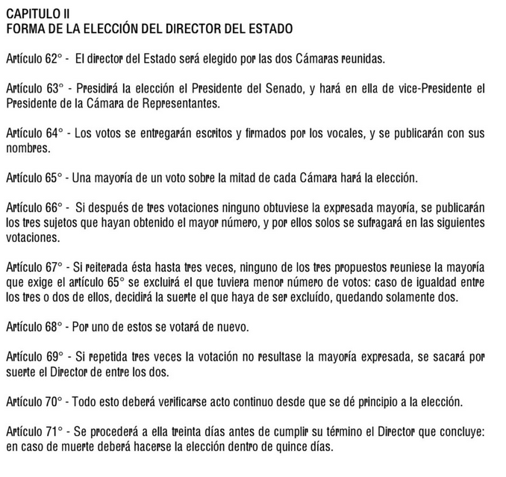
¿Pensaban en el Parlamentarismo Inglés?
No sé si pensaban en eso, es decir, en la Inglaterra de esa época.
Inglaterra, es cierto, consolidó su sistema parlamentario en el S. XVIII, en donde la Corona fue poco a poco perdiendo poder, que fue mutando al primer ministro y la rosca de las cámaras, con los Torys y los Whigs, como principales agrupaciones.
Podría ser… En todo caso, es en el Art 62 y siguientes.

Último artículo:

Pena de muerte 💀
Y este detalle, 22/04/1819 y IV de la independencia. Es correcto.

